1. 解压crypt.7z到任意目录下。
2. 打开解压后的目录，找到main_start.exe 程序，双击运行

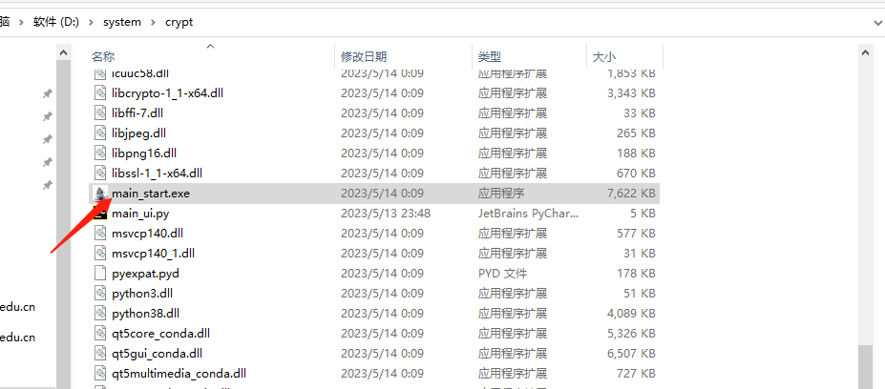

可以看到如下界面：

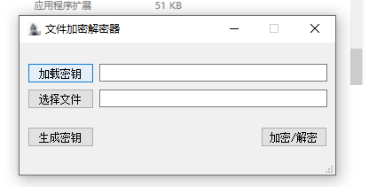

1. 首次加密文件或者想用新密钥加密文件，首先点击生成密钥，选定保存密钥的位置

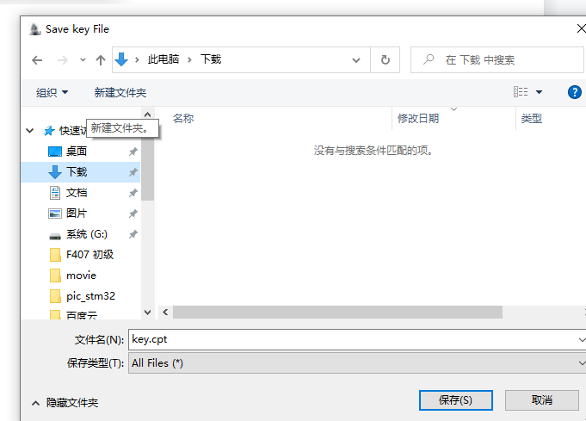

提示密钥生成完毕，

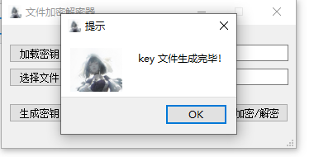

点击加载密钥，选择刚才生成的密钥文件，提示密钥加载成功

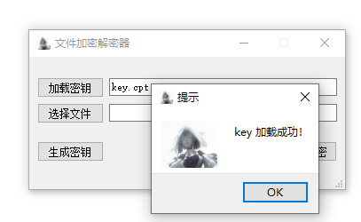

点击选择文件，选择要加密的文件，提示文件加载成功

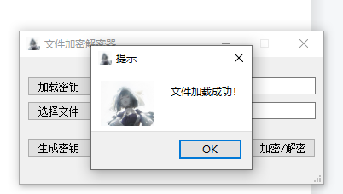

点击加密解密按钮，选择文件保存的位置，

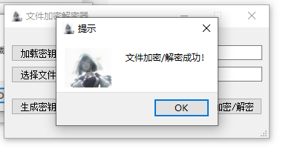

查看加密效果，

加密前：

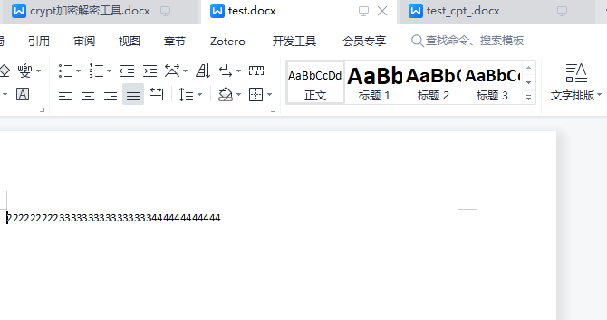

加密后：

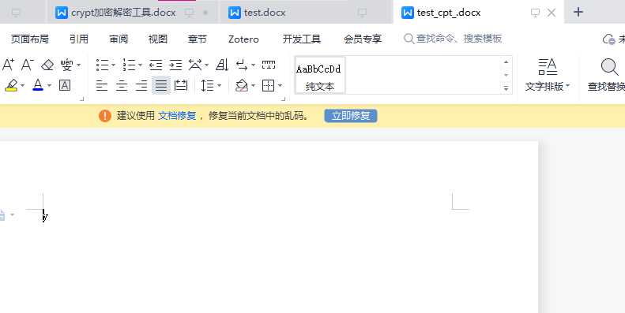

1. 解密被加密文件，选择加密该文件的密钥，选择要解密的文件，点击加密/解密按钮即可。

加密后：



解密后：

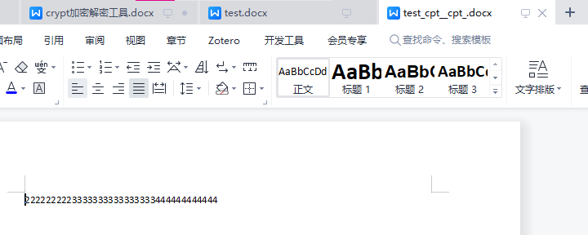

**PS:一定要保存好生成的密钥，否则加密文件无法解密**